FRECUENCIA EN EL USO DE VIDEOJUEGOS Y SU IMPACTO EN EL RENDIMIENTO ACADÉMICO EN ADOLESCENTES A NIVEL SECUNDARIA

|  |  |
| --- | --- |
| **Ciencia a la cual pertenece** | Social y de la salud.  Un estudio realizado en la Universidad de Iowa, donde se ha demostrado que dedicar demasiadas horas al día a entretenerse con videojuegos provoca que los jugadores tengan problemas para mantenerse centrados en tareas que requieran una participación más larga y proactiva. En la investigación se midió la actividad cerebral de los sujetos a través de electroencefalografía mientras llevaban a cabo una prueba.  Las ondas cerebrales de aquellos que jugaban mayor tiempo evidenciaban que su actividad cerebral era menor. Según los autores de esta investigación, los jugadores excesivos en el mundo real cuando están llevando a cabo una actividad que no les llama la atención, como recibir clases, leer o estudiar en un lugar tranquilo, tienen dificultades para mantener la atención (Bailey West y Anderson, 2010). |
| **Descripción y características del**  **objeto** | Los videojuegos tienen un gran impacto en la sociedad y ello conlleva un gran peso. Se desea comprobar si el uso de estos afecta la vida de  adolescentes de entre 12 y 15 años. |
| **Antecedentes de investigación** | * VIDEOJUEGOS Y ADICCION EN NIÑOS - ADOLESCENTES: UNA REVISION SISTEMATICA. URL: <https://dialnet.unirioja.es/servlet/articulo?codigo=4892405> * LOS VIDEOJUEGOS Y SU INCIDENCIA EN EL RENDIMIENTO ACADÉMICO DE LOS ESTUDIANTES DEL SÉPTIMO AÑO DE EDUCACIÓN GENERAL BÁSICA DE LA ESCUELA LICENCIADO JAIME ANDRADE FABARA DE LA CIUDAD LATACUNGA, PROVINCIA DE COTOPAXI EN EL AÑO LECTIVO 2014-2015. URL: <http://181.112.224.103/bitstream/27000/3042/1/T-UTC-00495.pdf> * Los videojuegos y sus efectosen escolares de Sincelejo, Sucre (Colombia). URL: <http://www.redalyc.org/html/310/31045571020/> * Patrón de Uso y Dependencia de Videojuegos en Infancia y Adolescencia. URL: <http://www.redalyc.org/pdf/167/16720051019.pdf> * Juegos de video y comportamiento en escolares de primaria y secundaria básica en Centro Habana. URL: <http://scielo.sld.cu/scielo.php?pid=S1561-30032011000200003&script=sci_arttext&tlng=pt> |
| **Justificación de su**  **selección ¿Por qué?** | El tiempo empleado por los adolescentes para jugar videojuegos reemplaza el tiempo libre que normalmente emplean otros adolescentes en actividades físicas; lo que incrementa en el usuario de videojuego una vida sedentaria asociada, con un aumento en la ingesta de meriendas y tendencia a la obesidad.  En adolescentes de 12-15 años la adicción hacía estos puede llegar a afectar el rendimiento académico, concentración y desempeño. |
| **Tipo de investigación para**  **abordar** | La investigación que se abordara es la cualitativa y cuantitativa ya que la recolección de datos será cuantitativa y con nuestra interpretación cualitativa que nos servirá de guía para la recopilación de datos cuantitativas.  Los efectos demostrables y observables de las variables que inciden el rendimiento académico de los estudiantes están mediadas por el enfoque cuantitativo y cualitativo de la investigación, y en esta, por los instrumentos utilizados para recoger información y los procedimientos utilizados para medir e interpretar el grado de su efecto o la magnitud de su incidencia. |

Justificación

El objetivo del estudio consiste identificar el uso de los videojuegos con adolescentes de entre 12 y 15 años Se implementará de tipo aleatoria para poder relacionar el uso de los videojuegos relacionado con el rendimiento académico, entre estudiantes de secundaria.

**Descripcion**

Investigar las causas que llevan al mal uso de los videojuegos, también identificar las consecuencias del bajo rendimiento académico y por último establecer una propuesta factible para dar una solución a la problemática del mal uso de los videojuegos de los estudiantes

La Investigación que se fundamentara corresponde al método descriptivo porque se detalla fenómenos, situaciones, contextos y eventos cómo son y cómo se manifiestan en el caso del rendimiento académico

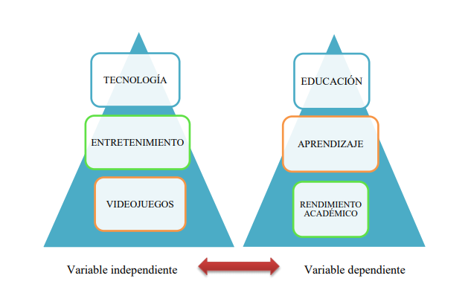

**Antecedentes de investigación**

“Los videojuegos activos pueden contribuir a reducir el tiempo dedicado a actividades sedentarias, aumentar la actividad física y prevenir el aumento de peso excesivo en adolescentes.” Simons et al., (2015).